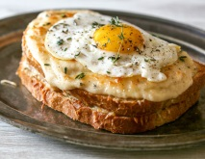 | quelle est ta chanteuse suédoise préférée ? | quels sont tes 3 parfums de glace préférés ? | fråga om kompisen tycker om att diska |  | tu as une passion dans la vie ?
 | fråga vilken storlek kompisar har (på t.ex. byxor) | qui est Brigitte Macron? | fråga varför kompisen inte gillar gult |  | tu dois dépenser 1000 couronnes que Stefan te donne; qu’est-ce que tu achètes ?
 | säg verben i passé composé : savoir, rendre, boire, connaître, croire, lire | qui était Gustave Eiffel? | fråga vilken som är kompisens favoritmaträtt | 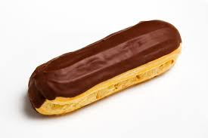 | fråga kompisen om hen vet när det är OS i Paris
 | räkna upp 15 sporter | räkna upp 15 kläder | fråga vilket kompisens telefonnummer är | quel est ton bonbon préféré ? | conjugue le verbe « prendre » au présent :
 | säg verben i passé composé : faire, voir, pouvoir, dormir, venir, aller, mettre | räkna upp 15 kroppsdelar | il y a un sport que tu détestes ? |  | fråga om kompisen är kär i någon just nu
be att få salt och peppar | à quelle heure est-ce que tu t’es couché(e) hier ? | toi en 2051? des enfants, marié(e), belle maison en Californie ? | qu’est-ce que tu as fait avant-hier ? | fråga vilken skostorlek kompisen har | fråga om kompisen städar ofta
conjugue le verbe « dormir » au présent : | quel est le dernier pays que tu as visité ? | tu aimes jouer aux cartes? | qu’est-ce que tu as fait cet été ? | säg 6 meningar om dig som absolut inte stämmer | quel métier ne voudrais-tu jamais faire?
conjugue le verbe « pouvoir » au présent : | accro ou pas accro à facebook ? | tu as peur d’un animal ? | qu’est-ce que tu as fait samedi ? | qu’est-ce que tu aimes boire quand tu as soif ? | beställ 1 förrätt, 1 varmrätt och 1 efterrätt
conjugue le verbe « venir » au présent : | un homme/femme politique que tu admires | 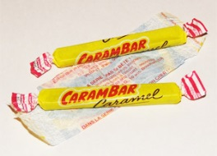 | que penses-tu de Brexit? | 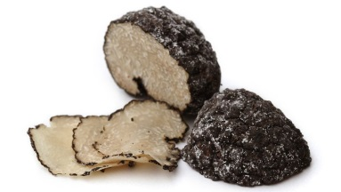 | quel est le prochain anniversaire que tu vas fêter ?
fråga vad en tunnelbanebiljett 2 zoner kostar | beskriv kungen! | 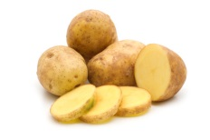 | qu’est-ce que tu as mangé hier ? | quel est le meilleur joueur du foot du monde, selon toi? | berätta om ditt favoritteveprogram

